LÍNEA ELECTRÓNICA TP 20
EJEMPLOS DE FORMATOS DE IMPRESIÓN  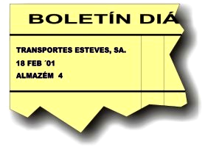  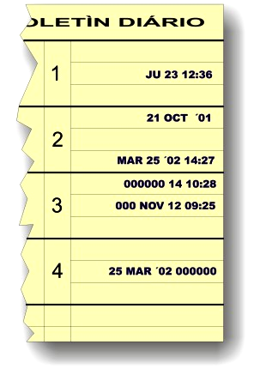  3 Líneas de  Impresión | 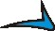  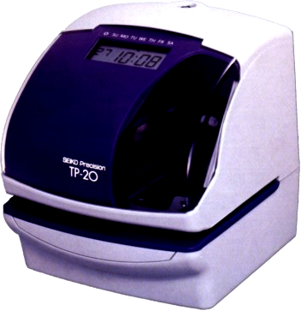
CARACTERÍSTICAS PRINCIPALES

- Reloj con base de tiempo de cuarzo.
- Calendario perpetuo hasta el año 2099.
- Personalización de hasta 3 líneas de impresión, con 31 caracteres por línea.
- Impresión matricial derecha o izquierda.
- Distintos formatos de impresión a seleccionar mediante programación.
- Impresión de fecha/números.
- Se puede elegir idioma de impresión.
- Minutos sexagesimales, 1/10, 1/100, 5/100 de hora.
- Cambio automático de hora legal.
- Posición de impresión ajustable.
- 4 formas de impresión: Automática, Manual, Semiautomática o por combinación.
- Batería de litio con reserva de memoria para 3 años.
- Batería para reserva de marcha opcional. (funcionamiento normal en la falta de alimentación durante 200 fichajes o 24 horas).
- Dimensiones: 174x208x157mm.
- Peso aproximado: 2,5 Kg.
- Programador de sirenas y radio-sincronización opcional.

GARDELA  RELOJERIA INDUSTRIAL |  | C/ TÁRREGA, 18 – 1º 2ª  08227 – TERRASSA (BCN)  TEL. 93 7862154 FAX. 93 7837774  MÓVIL 610 412858  e-mail: gardela@ctv.es  web: http://www.gardela.com

